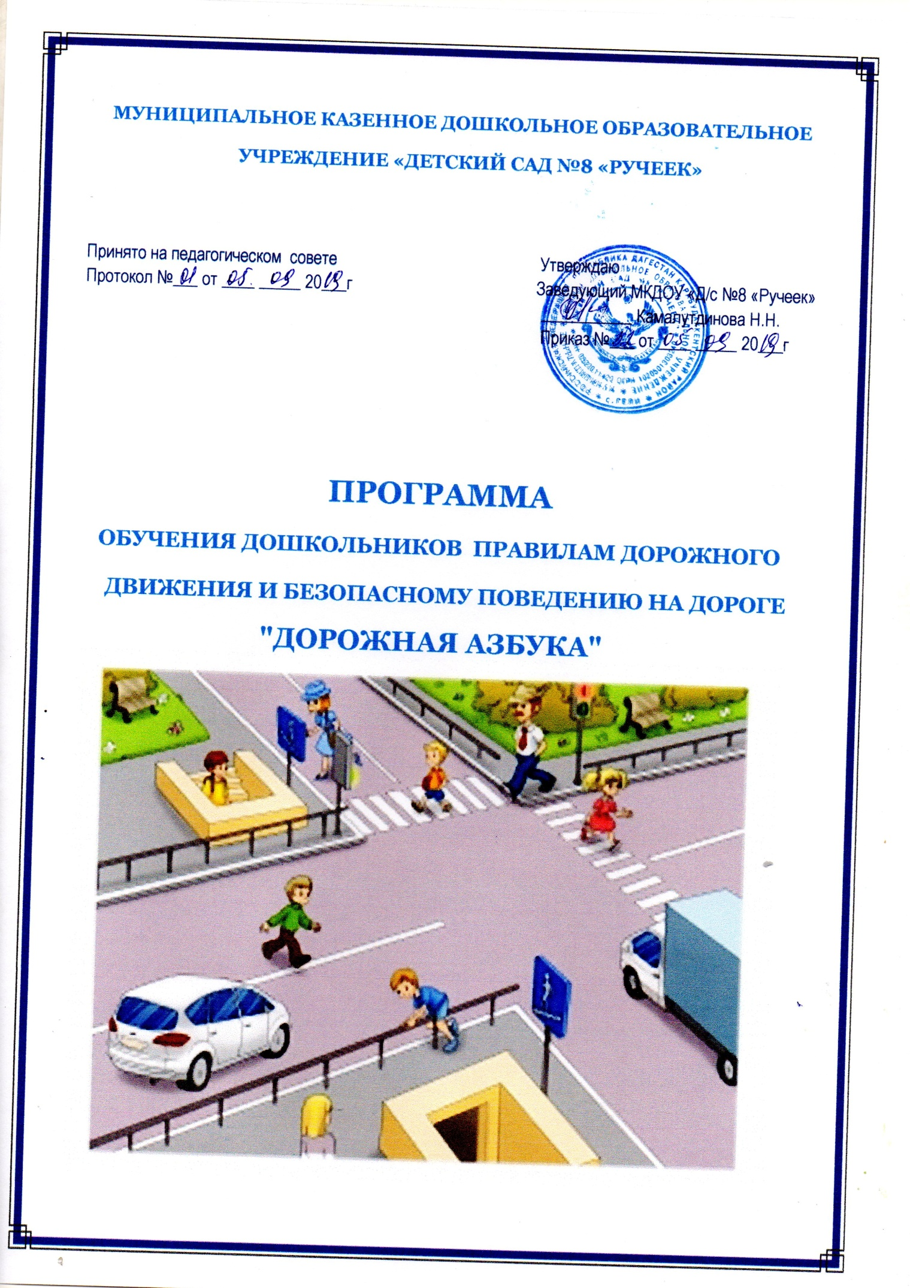

с.Гели

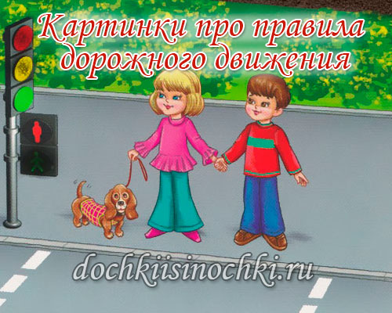
Паспорт программы
Наименование программы:
Программа дополнительного образования дошкольников по обучению правилам дорожного движения и безопасному поведению на дороге «Дорожная Азбука»
Цель Программы
Создание в ДОУ условий, оптимально обеспечивающих процесс обучения дошкольников правилам дорожного движения и формирование у них необходимых умений и навыков, выработка положительных, устойчивых привычек безопасного поведения на улицах поселка.
Задачи Программы:

1.Освоение детьми практических навыков поведения в различных ситуациях дорожного движения через систему обучающих занятий, игр, тренингов.
2.Организация предметно-развивающей среды ДОУ по проблеме.
3.Активизация пропагандистской деятельности среди родителей воспитанников ДОУ по правилам дорожного движения и безопасному поведению на дороге.
4.Повышение профессиональной компетентности педагогов в области обучения дошкольников правилам дорожного движения.
5.Разработка комплекса мероприятий по формированию у детей навыков безопасного поведения на дороге.
6.Обеспечение консультативной помощи родителям по соблюдению правил поведения на улицах и дорогах с целью повышения ответственности за безопасность и жизнь детей.
На кого рассчитана программа:

Программа разработана для детей дошкольного возраста (2 младшей, средней, старшей гр.). Возрастной состав детей от 3 до 6 лет.
Сроки реализации программы:

Постоянно
Ожидаемые конечные результаты реализации Программы:
Образовательный:
- Овладение базовыми правилами поведения на дороге;
- Анализ готовности ребенка решать дорожно-транспортные ситуации;
- Формирование у детей самостоятельности и ответственности в действиях на дороге;
- Развитие творческих способностей;
- Формирование устойчивого познавательного интереса.
Воспитательный:
- Формирование культуры поведения в процессе общения с дорогой;
- Привитие устойчивых навыков безопасного поведения в любой дорожной ситуации.
Социальный:
- Формирование сознательного отношения к своим и чужим поступкам;
- Развитие отрицательного отношения к нарушениям ПДД.
Раздел 1. Пояснительная записка
Данная программа разработана в силу особой актуальности проблемы обеспечения безопасности дошкольников на дорогах и улицах.
Статистические данные об участии детей в ДТП, а также отсутствие качественного обучения дошкольников правилам дорожного движения направляет работу на поиск новых, более совершенных подходов в решении данного вопроса.
Ежегодно на дорогах городов нашей страны совершаются сотни дорожно-транспортных происшествий, в результате которых десятки детей погибают, сотни получают ранения и травмы. Именно поэтому дорожно-транспортный травматизм остается приоритетной проблемой общества, требующей решения, при всеобщем участии и самыми эффективными методами.
Первым учителем, который может помочь обществу решить эту проблему должен стать воспитатель детского сада и родители. Но, как правило, родители не всегда знают правила дорожного движения или не всегда выполняют их, имеют смутное представление о проблеме детского дорожно-транспортного травматизма. Правила дорожного движения едины для всех: детей и взрослых. К сожалению, они написаны «взрослым» языком без всякого расчета на детей. Поэтому главная задача воспитателей и родителей – доступно разъяснить правила ребенку, а при выборе формы обучения донести до детей смысл опасности несоблюдения правил, при этом, не исказив их содержания. Только совместными усилиями воспитателей и родителей, используя их знания, терпение и такт, возможно, научить наших детей навыкам безопасного общения со сложным миром перехода улиц и дорог.
Предложенная программа – попытка показать на практике систему деятельности воспитателя по обучению дошкольников основным правилам дорожного движения и воспитания у них привычек и поведения умелых и осторожных пешеходов.

Раздел 2. Основные направления работы по программе:
Профилактическое:
- Обеспечение знаний о транспортной среде города, села и района;
- Предупреждение попаданий детей в различные «дорожные ловушки»;
- Решение образовательных задач средствами систематических мероприятий.
Организационное:
- Организация предметно-развивающей среды в ДОУ (по ПДД);
- Определение уровней сформированности умений и навыков по ПДД методами диагностики;
- Изучение передового опыта, отбор и внедрение эффективных методик и технологий;
- Пропаганда знаний о ПДД с использованием разнообразных методов и приемов.

Актуальность:
Особенно актуальна данная проблема в области, где всякая практическая работа, направленная на формирование навыков безопасного поведения детей на дорогах путем совершенствования системы мероприятий должна давать ощутимые результаты. Поэтому мы посчитали необходимым поиск новых форм, приемов работы, способствующих организации взаимодействия педагогов с родителями в практическом обучении своих детей.

Педагогическая целесообразность:
Важное значение имеет хорошо организованный педагогический процесс при обучении дошкольников. В процессе обучения правилам и безопасности дорожного движения важны не только знания, но и развитие у воспитанников необходимых качеств, таких как внимание, память, мышление, координация движений, реакция на опасность (развитие «Чувства опасности»). Полное обучение знаниям, умениям и навыкам безопасного поведения на дороге невозможно без выполнения детьми заданий с имитацией возможных ситуаций на дороге и в транспорте.
Цель программы:
Формирование навыков безопасного поведения на улице и дорогах

Задачи:
Создавать условия для сознательного изучения детьми Правил дорожного движения.
Развивать у детей умение ориентироваться в различной обстановке.
Вырабатывать у дошкольников привычку правильно вести себя на дорогах.
Воспитывать в детях грамотного пешехода.
Разработать комплекс мероприятий по формированию у детей навыков безопасного поведения на дороге.
Повысить профессиональную компетентность педагогов в области обучения дошкольников правилам дорожного движения.

Принципы организации образовательного процесса:
- Последовательности – любая новая ступень в обучении ребёнка опирается на уже освоенное в предыдущем.
- Наглядности - дети должны сами все увидеть, услышать, потрогать и тем самым реализовать стремление к познанию.
- Деятельности - включение ребёнка в игровую, познавательную, поисковую деятельность с целью стимулирования активной жизненной позиции.
- Интеграции - интегративность всех видов детской деятельности, реализующихся в образовательном процессе.
- Дифференцированного подхода - решаются задачи эффективной педагогической помощи детям в совершенствовании их личности, способствует созданию специальных педагогических ситуаций, помогающих раскрыть психофизические, личностные способности и возможности воспитанников.
- Возрастной адресности - одно и то же содержание используется для работы в разных группах с усложнением соответствующим возрастным особенностям детей.
- Преемственности взаимодействия с ребёнком в условиях дошкольного учреждения и семьи - ничто не убеждает лучше примера родителей.
Формы и режим занятий:
Программа рассчитана на 4 года обучения и предназначена для детей 2- 6 лет.
Работа по обучению Правилам дорожного движения может проводиться с группой детей или индивидуально в соответствии с перспективным планом работы.
Программа предполагает систематическую разноплановую работу, использование творческих форм и методов обучения и воспитания детей: специально организованные занятия ОО «Социально- коммуникативное развитие», беседы с сотрудниками ГИБДД, наблюдения за транспортом, экскурсии, целевые прогулки, рассматривание иллюстраций , энциклопедий, книг, рисунков с изображением улиц, видов транспорта, чтение художественной литературы, отгадывание загадок, сюжетно- ролевые, подвижные, дидактические игры, игры- соревнования, праздники, конкурсы, игры- драматизации и т.д..
Продолжительность непрерывной непосредственно образовательной деятельности для детей от 2 до 3 лет- не более 10 мин., от 3 до 4-х лет - не более 15 минут, для детей от 4-х до 5-ти лет - не более 20 минут, для детей от 5 до 6-ти лет - не более 25 минут. (Требования к приему детей в дошкольные образовательные организации, режиму дня и организации воспитательно-образовательного процесса. СанПиН 2.4.1.3049-13 пункт XI. 11.10.)
Методы и технологии, применяемые в работе с детьми:
- Интерактивный метод обучения.
- Моделирование опасных и безопасных дорожных ситуаций.
- Личностно-ориентированная технология.
- Технология игрового обучения.
- Метод наблюдения и беседы.
Направления работы сотрудников ДОУ по реализации программы:
- Заведующий.
- Распределение функциональных обязанностей между членами коллектива;
- Проведение инструктажей;
- Решение финансовых вопросов (приобретение оборудования, литературы, демонстрационного материала, игрушек и т.п.).
2.Старший воспитатель.
- Определение места системы Обучения дошкольников правилам дорожного движения в общем образовательном пространстве детского сада, его связи с другими направлениями.
- Участие в разработке проектов и перспективных планов по обучению детей ПДД и организации предметно-развивающей среды:
центры безопасности в группах;
информационные стенды для родителей;
площадка для практических занятий с детьми (на территории детского сада).
- Воспитатель:
- Создание условий для обучения детей ПДД в группах:
оформление центров безопасности;
подбор литературы, наглядного и дидактического материала по ПДД;
изготовление атрибутов к играм.
- Взаимодействие с родителями.
- Мед. сестра:
- Участие в оценке образовательной работы в дошкольном учреждении с точки зрения состояния здоровья детей.
- Музыкальный руководитель.
- Разработка сценариев праздников и развлечений по ПДД.
- Подбор музыкальных произведений.
- Руководитель по физкультуре:
- Помощь в организации предметно-развивающей среды.
-Участие в спортивных праздниках, развлечениях по ПДД.
- Проведение подвижных игр с детьми по ПДД.
- Помощник воспитателя:
- Помощь в организации предметно-развивающей среды.
- Участие в спортивных праздниках, развлечениях по ПДД.

Ожидаемые результаты
Образовательный:
- Овладение базовыми правилами поведения на дороге;
- Анализ готовности решать дорожно-транспортные ситуации;
- Формирование у детей самостоятельности и ответственности в действиях на дороге;
- Развитие творческих способностей;
- Формирование устойчивого познавательного интереса.
Воспитательный:
- Формирование культуры поведения в процессе общения с дорогой;
- Привитие устойчивых навыков безопасного поведения в любой дорожной ситуации.
Социальный:
- Формирование сознательного отношения к своим и чужим поступкам;
- Развитие отрицательного отношения к нарушениям ПДД.
Формы подведения итогов реализации дополнительной образовательной программы:
- Диагностика знаний, умений и навыков детей по ПДД в конце учебного года.
- Выставки рисунков, поделок, творческих работ, атрибутов.
- Участие в соревнованиях, конкурсах разного уровня.
- Публикация об итогах реализации программы на Всероссийском, региональном и муниципальном уровнях

Раздел 3. Диагностика уровня знаний, умений и навыков детей по освоению ПДД
Диагностика проводится два раза в год:
1 – вводная (сентябрь)
2 - итоговая (май).
Уровни усвоения программы оцениваются по 3х балльной системе:
высокий – 3 балла;
средний – 2 балла;
низкий – 1 балл.
Перечень знаний, которыми должны владеть дети дошкольного возраста по правилам дорожного движения и безопасному поведению на дорогах.
1 год обучения.
Умение различать грузовой и легковой транспорт.
Знание частей автомобиля.
Знание о водителе автомобиля.
Первоначальные представления о сигналах светофора.
Элементарные знания о поведении на улице, дороге, тротуаре.
Знания о том, кого перевозит автобус, где он останавливается.
2 год обучения.
Знание видов транспорта.
Знание о светофорах (транспортном и пешеходном).
Знание о работе водителя.
Умение объяснять, как правильно вести себя на улице, дороге, тротуаре.
Знание о пассажирском транспорте.
3 год обучения.
Сформированы представления о том, что разные машины имеют разное предназначение.
Знание машин специального назначения.
Знание правил поведения в общественном транспорте.
Знание правил поведения пешеходов.
Умение объяснить, что такое улица, переход, проезжая часть, одностороннее, двустороннее движение.
Знание дорожных знаков «Пешеходный переход», «Пункт питания», «Пункт медицинской помощи», «Осторожно, дети!»
Основные понятия и термины по ПДД, которыми должны владеть дети к концу обучения:
Автобусная остановка - место остановки общественного транспорта для посадки и высадки пассажиров.
Водитель - человек, управляющий транспортным средством.
Двустороннее движение - транспорт движется в двух противоположных направлениях.
Дорога - часть улицы, по которой движутся машины, а также тротуары, обочины, разделительные полосы.
Железнодорожный переезд - любое пересечение дороги железнодорожными путями.
Одностороннее движение - транспорт движется в одном направлении.
Островок безопасности - место между разделительными полосами на проезжей части дороги, может быть обозначено треугольником.
Пассажир - человек, который помимо водителя находится в транспортном средстве.
Пешеход - человек, идущий по тротуару, обочине или переходящий улицу.
Пешеходный переход, подземный переход, надземный переход - место обозначенное для перехода через улицу.
Посадочная площадка - место, где пассажиры ожидают общественный транспорт. Если посадочная площадка отсутствует, транспорт ожидают на тротуаре или обочине.
Проезжая часть - часть дороги, предназначенная для движения транспорта. Проезжая часть бывает с односторонним (машины движутся только в одну строну) и двусторонним (машины движутся в разных направлениях), границы которых обозначены разделительными полосами.
Транспортное средство - транспорт, предназначенный для перевозки людей и груза.
Светофор - устройство для регулирования движения транспорта и пешеходов через дорогу.
Тротуар - часть дороги, предназначенная для движения пешехода, примыкающая к проезжей части, отделенная от нее газонами.
Улица - часть города или населенного пункта с дорогой, дорожными знаками, пешеходными переходами («зебра», подземный, надземный), домами и учреждениями, школами, детскими садами и др.
Участник дорожного движения - взрослый или ребенок, принимающий непосредственное участие в движении как пешеход, водитель, пассажир транспорта.
Вопросы для проверки знаний детьми ПДД
1 год обучения
1.Назови цвета светофора.
2.Покажи грузовой и легковой автомобили.
3.Назови части автомобиля.
4.Кто управляет автомобилем?
5.Что делает водитель?
6.Где едут машины?
7.Кого перевозит автобус?
8.Где останавливается автобус?
9.Где ходят люди?
10.Где играют дети на улице?
Вопросы для проверки знаний детьми ПДД
2 год обучения
1.Какие ты знаешь автомобили?
2.Какие автомобили называют грузовыми?
3.Назови части автомобиля.
4.Что такое светофор?
5.На какой сигнал светофора можно переходить улицу?
6.Как называется место, где ходят люди?
7.Что ты знаешь о работе водителя?
8.Что ты знаешь о пассажирском транспорте?
9.Где можно играть на улице?
10.Почему нельзя играть на проезжей части дороги?
Для проверки знаний детьми ПДД на третьем и четвёртом году обучения используется «Методика обследования сформированности представлений о правилах безопасного поведения на дорогах»
Цель обследования: экспресс – анализ сформированности представлений старших дошкольников о правилах безопасного поведения на дорогах.
Данная методика позволяет быстро обследовать группу детей, отражает представления детей по следующим направлениям:
1.Ориентация в пространстве.
2.Форма и цвет предметов.
3.Виды и сигналы светофоров.
4.Предвидение опасности на улицах.
5.Виды транспортных средств.
6.Правила поведения на тротуаре, во дворе, на площадке.
7.Нахождение на улице со взрослыми. Правила перехода проезжей части дороги.
8.Опасные и безопасные действия пешеходов и пассажиров.
9.Пешеходный переход (наземный, подземный и наземный «зебра»).
10.Дорожные знаки для пешеходов.
Материал: рисуночные тестовые задания в пакете – «файле» (Приложение), цветные маркеры на каждого ребенка, опросник для выявления уровня овладения теоретическими знаниями, протокол обследования.
Методика обследования:
Можно проводить как индивидуально, так и с подгруппой детей.
Обследование проводится по двум блокам.
I блок – карты задания.
Педагог зачитывает детям вопросы по порядку, дети маркером ставят «+» рядом с рисунком, обозначающим правильный ответ:
1.Какой автомобиль движется слева направо? (карточка №1)
2.Какой из светофоров настоящий? (карточка №2)
3.Покажи светофор для пешеходов. (карточка №4)
4.Покажи на картинке проезжую часть, тротуар, пешеходный переход, дорожные знаки. (карточка №5)
5.Кто из них пешеход? (карточка №7)
6.Объедини транспорт в группы. Соедини с соответствующей пиктограммой (для детей подготовительной группы) (карточка №11)
7.Игра «Четвертый лишний». Обозначь лишний предмет в каждой группе. (карточка №12)
8.Расставь дорожные знаки. (карточка №13,14)
II блок – карты – опросники.
Можно использовать в процессе индивидуальной беседы или вводить вопросы в процессе дидактической игры.
1.Что обозначают красный (зеленый, желтый) цвет в дорожном движении и где они используются? (карточка №3)
2.Назови виды транспортных средств. (карточка №11, 12)
3.Назовите опасные и безопасные действия пешеходов и пассажиров. (карточка №6, 10, 16,17, 18, 19)
4.Назовите безопасную дорогу и покажите на рисунке перекресток (карточка №8 и 9 для детей 7 лет)
Детям 7 лет
Задания усложняются:
- Карточка №11. Назови виды транспортных средств и соедини их с соответствующей пиктограммой.
Оценка результатов:
За каждый правильный ответ – «1» балл.
За каждый неправильный ответ – «-1» балл.
Максимальное количество баллов – 19.
Низкий уровень сформированности представлений:
Менее 7 баллов
Средний уровень сформировнности представлений:
От 7 до 14 баллов
Высокий уровень сформировнности представлений:
От 15 до 19 баллов
Низкий уровень развития:
- Ребенок способен воспроизвести изученные термины и понятия, но не может объяснить их сути и установить логическую связь между ними;
- Не может выполнять практические задания без помощи взрослого;
- Не способен объективно оценить дорожную ситуацию, правильно сориентироваться в ней.
Средний уровень развития:
- Ребенок способен воспроизвести изученные термины и понятия, может объяснить их суть и логическую;
- Затрудняется в самостоятельном выполнении практического задания;
- При оценки дорожной ситуации допускает ошибки, но после объяснения их исправляет, не способен правильно сориентироваться в дорожной ситуации.

Высокий уровень развития:
- Ребенок способен воспроизвести изученные термины и понятия, может объяснить их суть и установить логическую взаимосвязь между ними;
- Самостоятельно выполняет практическое задание;
- Объективно оценивает дорожную ситуацию, адекватно ориентируется в ней

Данные обследования заносятся в протокол. Для более углубленной диагностики проводятся индивидуальные беседы с использованием рисунка, задания при работе с макетом.
По окончании обследования планируется индивидуальная коррекционная работа с детьми.

Используемая литература:
1)Н. Н. Авдеева, О. Л. Князева, Р. Б. Стёркина «Безопасность» (учебно- методическое пособие по основам безопасной жизнедеятельности детей старшего возраста) изд. «Детство- Пресс» Санкт- Петербург 2002 г
2)К.Ю. Белая, В.Н. Зимонина «Твоя безопасность: как вести себя дома и на улице» (для детей среднего и старшего дошкольного возраста) 2- е изд… М.: Просвещение 2000
3)Л. А. Вдовиченко «Ребёнок на улице» изд. «Детство- Пресс» Санкт- Петербург 2008 г.
4)А. В. Горская «Правила- наши помощники» (учебно-наглядное пособие) изд. «Детство- Пресс» Санкт- Петербург 2006 г.
5)Т.И. Данилова «Программа «Светофор» (Обучение детей дошкольного возраста ПДД) Детство- Пресс 2009 г. С- Пб.
6)Р.Данкова "Про колёса, крылья, паруса: стихи, загадки" М.: Издательство Оникс 2012 год
7)Стихи Марины Дружининой «Мы идём через дорогу»
8)Н. А. Извекова, А. Ф. Медведева и др. «Правила дорожного движения для детей дошкольного возраста» Москва: ТЦ «Сфера» 2007 г.
9)В. Н. Кирьянова «Дорожная безопасность» (учебная книжка-тетрадь) Москва: изд. «Дом Третий Рим» 2005 г.
10)В.Р. Клименко «Обучение дошкольников ПДД»
11)К. Нефедова "Транспорт. Какой он?" Москва 2003 год
12)Л.Б. Поддубная «Правила дорожного движения» Корифей- издательско- торговый дом Волгоград
13)«Сказка, которая сохраняет жизнь» Кострома 2004 г.
14)О. А. Скоролупова «Правила и безопасность дорожного движения» Москва 2007 г.
15)СД диск «Дорожные приключения»
16)Детские журналы «Путешествие на зелёный свет»,
17)Компьютерные развивающие игры для дошкольников «Дракоша и ПДД», «ПДД для дошкольников»
18)Е.Я. Хабибуллина «Дорожная азбука в детском саду».
19)Г.П. Шалаева "Большая книга правил поведения для воспитанных детей" Москва 2007 г.

